|  |  |  |
| --- | --- | --- |
| |  | | --- | |  | |  |
| **Přírodní vědy aktivně a interaktivně** | |
| Elektronický materiál byl vytvořen v rámci projektu OP VK CZ.1.07/1.1.24/01.0040 | |
| Zvyšování kvality vzdělávání v Moravskoslezském kraji | |
| Střední průmyslová škola stavební, Havířov, příspěvková organizace | |
|  |  |
|  |  |
| **Název EM** | Odraz a lom světla |
| **Název sady EM** | FIL_FYZ_21 |
| **Vzdělávací obor** | Fyzika |
| **Vzdělávací oblast** | Člověk a příroda, Informační a komunikační technologie |
| **Autor** | Mgr. Olga Filipová |
| **Ročník** | 2. ročník |
| **Anotace** | Zopakování zákona odrazu a lomu, pracovního list formou 20 otázek k samostatné práci |
|  |  |
|  |  |
|  |  |
|  |  |
|  |  |
|  |  |

**Odraz světla**

**Zákon odrazu:** Úhel dopadu se rovná úhlu odrazu.

Odražený paprsek leží v rovině určené dopadajícím paprskem a kolmicí.

**α = α´**

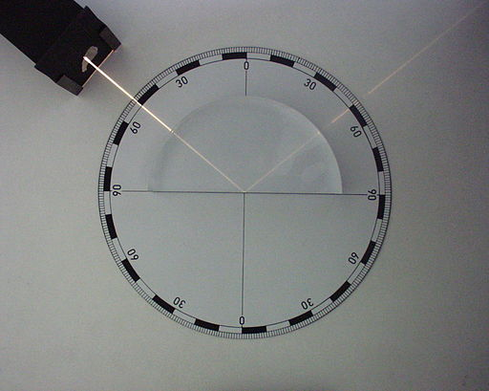

kolmice

Úhel dopadu

Úhel odrazu

Dopadající paprsek

Odražený paprsek

Obrázek

ZÁTONYI SÁNDOR. Teljes fényvisszaverődés. In: *Wikipedia: the free encyclopedia* [online]. San Francisco (CA): Wikimedia Foundation, 2001- [cit. 2013-05-15]. Dostupné z: <http://commons.wikimedia.org/wiki/File:Teljes_f%C3%A9nyvisszaver%C5%91d%C3%A9s.jpg?uselang=cs>

**Lom světla**

**Zákon lomu:** Poměr sinů úhlu dopadu a úhlu lomu je pro daná dvě prostředí stálý a je roven poměru rychlostí šíření světla v daných prostředích a převrácenému poměru indexů lomu těchto prostředí.

Lomený paprsek leží v rovině určené dopadajícím paprskem a kolmicí.

$\frac{\sin{α}}{\sin{β} }= \frac{v_{1}}{v_{2}}= \frac{n_{2}}{n_{1}}$

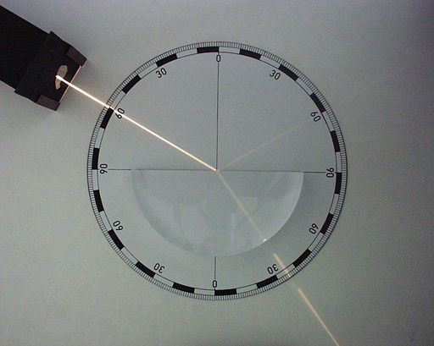

Lomený paprsek

Úhel lomu

Úhel dopadu

kolmice

Odražený paprsek

Dopadající paprsek

Obrázek

ZÁTONYI SÁNDOR. Fénytörés. In: *Wikipedia: the free encyclopedia* [online]. San Francisco (CA): Wikimedia Foundation, 2001- [cit. 2013-05-15]. Dostupné z: <http://commons.wikimedia.org/wiki/File:F%C3%A9nyt%C3%B6r%C3%A9s.jpg?uselang=cs> **Na základě probraného učiva a údajů na internetu, odpovězte na následující otázky a zdůvodněte své odpovědi.**

1. Závisí úhel odrazu světla na jeho frekvenci?
2. Závisí úhel odrazu světla na jeho vlnové délce?
3. Závisí úhel lomu světla na jeho frekvenci?
4. Závisí úhel lomu světla na jeho vlnové délce?
5. Která fyzikální veličina charakterizující světlo je ve všech prostředích konstantní?
6. Které fyzikální veličiny charakterizující světlo mění svou hodnotu v závislosti na prostředí, kterým se světlo šíří?
7. Může být index lomu menší než 1?
8. Jestliže má první optické prostředí větší hustotu než druhé, platí to i pro optickou hustotu? Na základě hodnot z MFCHT uveďte několik příkladů.
9. Může být úhel dopadu tupý?
10. Jaký bude úhel odrazu, bude-li úhel dopadu 00? Nakreslete obrázek.
11. Kdy bude úhel dopadu menší než úhel odrazu?
12. Kdy bude úhel dopadu menší než úhel lomu?
13. Může dojít při průchodu světla ze skla do vody k úplnému odrazu?
14. Může dojít při průchodu světla z vody do skla k úplnému odrazu?
15. Co je to rozklad světla a kde k němu dochází?
16. Co je to rozptyl světla a kde k němu dochází?
17. Mění se při průchodu světla bezbarvým, čirým prostředím jeho spektrální složení?
18. Mění se při průchodu světla barevným prostředím spektrální složení dopadajícího bílého světla?
19. Odrážejí předměty všech barev světla různých barev stejně?
20. Na základě údajů z obr. 2 určete, do jakého prostředí se světlo ze vzduchu láme.